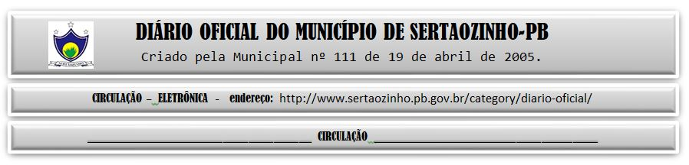

|  |
| --- |
| **ESTADO DA PARAÍBA**  **PREFEITURA MUNICIPAL DE SERTÃOZINHO**    **ADJUDICAÇÃO - PREGÃO ELETRÔNICO Nº 00031/2022**  Com base nos elementos constantes do processo correspondente e observadas as disposições da legislação vigente, referente ao Pregão Eletrônico nº 00031/2022, que objetiva: Confecção de próteses dentárias, para a Secretaria de Saúde, deste Município; ADJUDICO o seu objeto a: ARI SERVICOS DE PROTESES EIRELI - R$ 90.000,00.  Sertãozinho - PB, 15 de Setembro de 2022  ANTONIO MARCOS ANDRADE DA SILVA - Pregoeiro Oficial |

PUBLICAR: